

Visión del estudiantado en una universidad mexicana acerca del significado “impacto social” desde la universidad.
Ramírez Quintana Ana Isabel
Universidad de Guadalajara (UdeG)
Centro Universitario de Ciencias
Biológicas y Agropecuarias (CUCBA).
Departamento de Ciencias Ambientales
ana.rquintana@academicos.udg.mx

Serrano Camarena Diana Elena
UdeG, Centro Universitario de Ciencias
Sociales y Humanidades (CUCSH) Departamento de Estudios del Pacífico
diana.serrano@academicos.udg.mx

Zavala García Gabriela
UdeG, CUCSH.
Departamento de Trabajo Social
gabriela.zavala@academicos.udg.mx

Resumen: Se parte del análisis de la misión de la Universidad de Guadalajara (UdeG) como institución pública, cuyo compromiso con el entorno busca transformar las realidades sociales para generar un impacto positivo en Jalisco y México. En el Plan de Desarrollo Institucional 2025-2031, la vinculación en la UdeG se articula mediante tres ejes; el presente trabajo se enfoca en el denominado “De la mano con la sociedad”, el cual prioriza la cercanía con las comunidades y la creación de alianzas que fomenten el bienestar. Bajo esta perspectiva, la relación universidad-comunidad se comprende a través del desarrollo comunitario, concepto vinculado históricamente a la “extensión universitaria”. Las alianzas, se espera que sean con la sociedad, y/o bien en coordinación con los tres niveles de gobierno. Además, la Ley General en materia de Humanidades, Ciencias, Tecnologías e Innovación (2023) garantiza el derecho humano a la ciencia e integra el “impacto social” como un indicador fundamental del desempeño académico. Esto representa un cambio de paradigma: la transición de un Sistema Nacional de Investigadoras e Investigadores (SNII) centrado en estándares de publicación, hacia uno que exige demostrar el beneficio directo de tal investigación que cuente con el reconocimiento y beneficio entre las comunidades del territorio a través de la transferencia de tecnología, y la identificación de necesidades sentidas en las comunidades. Lo anterior incluye que se generen propuestas de modelos de intervención que generen cambios positivos en comunidades vulnerables, principalmente. En este contexto se realiza un análisis comparado entre estudiantes del Centro Universitario de Ciencias Biológicas y Agropecuarias (CUCBA) y del Centro Universitario de Ciencias Sociales y Humanidades (CUCSH), con el objetivo de identificar sus percepciones sobre la misión de la UdeG y su sentido de compromiso social. Mediante el método de análisis de contenido de los testimonios estudiantiles, se buscan patrones y diferencias demográficas que fundamenten la necesidad de fortalecer el vínculo entre educación, investigación y labor comunitaria. También se documenta lo que estudiantes consideran el “compromiso social” al estudiar en una universidad pública. Resulta evidente la necesidad de capacitar al profesorado para promover la vinculación con grupos sociales y coordinar esfuerzos con los tres niveles de gobierno y que se refleje en la visión de cada estudiante, de ahí que falta una pieza en el entramado. A partir de proyectos piloto exitosos y los hallazgos de este estudio, se pretende evaluar si las percepciones estudiantiles concuerdan con las experiencias previas. Esto permitirá validar modelos a seguir o, en su caso, visualizar nuevas propuestas que contribuyan a reestructurar las prácticas actuales de extensión universitaria. Finalmente, el estudio busca rescatar buenas prácticas, tanto institucionales como individuales, en el marco de un proyecto de año sabático alineado con el PDI y los Objetivos de Desarrollo Sostenible (ODS) y con una perspectiva de internacionalización comparativa con Estados Unidos de America y Japón. Este proyecto es parte del Cuerpo Académico 861 Regionalismo y Globalización en Asia Pacífico.

.
Palabras clave: Extensión Universitaria, Impacto Social, Buenas Prácticas, Compromiso Social.

Introducción
Idealmente, en forma aspiracional, se dice que la Universidad Pública se debe al pueblo que la sustenta con sus contribuciones, a través de los impuestos del Sistema de Administración Tributaria SAT por su contribución del 50% del presupuesto universitario proveniente del Gobierno Federal. Por otra parte, también la Universidad mayoritariamente se sostiene del 50% del presupuesto que proviene del Gobierno Estatal. Idealmente se dice que la universidad pública tiene su misión distribuida en la triada de funciones sustantivas que son la Educación, la Investigación, y la Extensión.
Desafortunadamente las políticas públicas se han enfocado en incentivar la mejora de calidad a través de sistema de premio/no-premio. Estos sistemas se enfocaron durante una etapa larga de tiempo, enfocada en el PRODEP, yñ el PROESDE en la UdeG. Lo cual premia las funciones relacionadas con la Educación, lo cual incluye el impartir cursos frente a grupo para la obtención de grado, de licenciatura. En este mismo renglón de incentivos se vio la Investigación vista desde el punto de lo que es esl
Sistema Nacional de Investigación SNI, ahora llamado Sistema Nacional de Investigadoras e Investigadores. SNII. Con este antecedente del period actual, nos encontramos con una situación de sí se premia la extensión Universitaria, sin embargo nos enfrentamos con vacíos que se requieren llenar, y no paree que se vaya a dar pronto. Quién va a educar al profesorado que no tiene una tradición de la práctica de la Extensión Universitaria.
En entrevistas realizadas con el Dr. Salvador Mena del CUCBA UdeG, así como con el Dr. Lorenzo López Barbosa de la Universidad autónoma Agraria Antonio Narro, en Saltillo Coahuila (Comunicación Personal), ambos participantes en el programa REINU, señalan por igual que este programa es una de las mejores experiencias que se ha logrado en México para promover lo que podría llamarse “extensión Universitaria. Promovido por la Secretaría de Agricultura, Ganadería, Desarrollo Rural, Pesca y Alimentación (SAGARPA) en el año 2016, a nivel nacional. En este programa REINU se promovió la impartición del “Curso Internacional Para Formadores de Líderes 4S México-Costa Rica”. Este programa incluía capacitación a jóvenes, ubicado específicamente a través de las universidades públicas. También incluía un sistema de apoyo a manera de estímulos para docentes universitarios participantes, mismo que pudiera equipararse con un “Sistema Nacional de Extensión”. Desafortunadamente el programa no perduró. Se extendió a través de un programa para capacitar mujeres rurales, pero tal parece que se requiere mayor estructura para que un programa de esta naturaleza resista las transiciones sexenales de cambios de gobiernos de todos los niveles.
La Ley General en materia de Humanidades, Ciencias, Tecnologías e Innovación (2023) garantiza el derecho humano a la ciencia e integra el “impacto social” como un indicador fundamental del desempeño académico. Esto representa un cambio de paradigma: la transición de un Sistema Nacional de Investigadoras e Investigadores (SNII) centrado en estándares de publicación, hacia uno que exige demostrar el beneficio directo de tal investigación que cuente con el reconocimiento y beneficio entre las comunidades del territorio a través de la transferencia de tecnología, y la identificación de necesidades sentidas en las comunidades. Lo anterior incluye que se generen propuestas de modelos de intervención que generen cambios positivos en comunidades vulnerables, principalmente (Ley General en materia de Ciencia y T, 2023).
En entrevistas realizadas con motivo de la investigación del año Sabático, nos encontramos con profesorado que menciona “ni siquiera sé lo que eso significa”; siendo así, cómo lo va a poner en la práctica, y combinarlo en todas sus actividades. Con esta situación del profesorado, la pregunta central de este documento se enfoca en estudiantes. Parece que es el viejo juego de preguntarnos “qué llegó primero el huevo o la gallina”. Para que la Universidad Pública cumpla con su misión a través de la vinculación, los principales actores son el estudiantado. Cómo entonces, cada estudiante va a recibir una educación que tenga una buena carga de a) recibir información, 2) aplicarlo a través de la práctica de la investigación, y 3) reconocer que es necesario generar un impacto social en la calidad de vida de quienes contribuyen con sus impuestos.
Es necesario que toda la comunidad universitaria, intra-muros, establezca esta conexión entre estos los tres fundamente de la Universidad Pública. Para que la Universidad Pública tenga un efecto positivo en la vida cotidiana de la comunidad extra-muros que nos sustenta es necesario identificar la necesidad (Tünnermann Bernheim, 2018). Sólo así podremos comenzar a visualizar lo que ahora llamamos “impacto social” que se refleje en la calidad de vida de las personas que contribuyen, y la productividad se refleje en el incremento de las contribuciones que ingresan a las arcas federales y estatales, y es así como se puede garantizar que tendremos universidad pública para nuestras futuras generaciones. Se hace necesario realizar una investigación del tipo histórico para darnos cuenta que no es algo que nunca se haya realizado en los ámbitos universitarios. Perafán Cabrera et al (2025) señalan que los estudios históricos como en este caso de la extensión universitaria, tienen potencial para contribuir en la compleja problemática del país, por lo que se hace necesario que se realicen estudios que contribuya a llegar a explicar y proponer líneas de acción en la búsqueda de soluciones. La universidad pública es un espacio que requiere un análisis colegiado, colectivo para mejor contribuir en la solución de las necesidades básicas, necesidades de desarrollo y de avance para estar en la vanguardia de cada aspecto de la vida del día a día de la población. En particular, en cuanto a necesidades básicas, tal como la producción de alimentos, la conservación de los recursos naturales y para el desarrollo económico, en una palabra, todas las áreas de competencia en una universidad pública, como la UdeG.
A partir del 30 de agosto del 2025 se desarrolla la investigación de Año Sabático aprobado por la Coordinación General Académica y de Innovación de la Universidad de Guadalajara (UdeG), en Jalisco, México. El tema central es el impacto social de la Universidad de Guadalajara. El proyecto se titula: "Análisis de la situación actual para la implementación de programas de extensión universitaria que generen impacto social de las universidades públicas: un estudio de caso de la Universidad de Guadalajara-Universidad Autónoma Agraria Antonio Narro, y en el ámbito universitario de Japón y Estados Unidos de América". Registrado en el Departamento de Ciencias Ambientales (DCA) del Centro Universitario de Ciencias Biológicas y Agropecuarias (CUCBA), adscripción de la primera coautora. El proyecto es parte del Cuerpo Académico 861 Regionalismo y Globalización en Asia Pacífico en el Centro Universitario de Ciencias Sociales y Humanidades (CUCSH), Departamento de Estudios del Pacífico (DEP). De este proyecto se desprende el presente estudio acerca de lo que nuestro estudiantado piensa sobre el “impacto social”.
En el Plan de Desarrollo Institucional 2025-2031 (UdeG. PDI. 2025), la vinculación en la UdeG se articula mediante tres ejes; el presente trabajo se enfoca en el denominado “De la mano con la sociedad”, el cual prioriza la cercanía con las comunidades y la creación de alianzas que fomenten el bienestar. Bajo esta perspectiva, la relación universidad-comunidad se comprende a través del desarrollo comunitario, concepto vinculado históricamente a la “extensión universitaria”. Las alianzas, se espera que sean con la sociedad, y/o bien en coordinación con los tres niveles de gobierno. Además, la Ley General en materia de Humanidades, Ciencias, Tecnologías e Innovación (2023) garantiza el derecho humano a la ciencia e integra el “impacto social” como un indicador fundamental del desempeño académico.

Desarrollo
Durante el año 2026, calendario escolar “A”, primavera, después de realizar entrevistas cualitativas en diferentes grupos de académicos y estudiantes, se desarrolló un cuestionario para identificar lo que significa “impacto social” entre estudiantes de dos Centros Universitarios de la UdeG, el CUCBA y el CUCSH. Se invitó a estudiantes a participar en las carreras de Agronomía y Biología del CUCBA, y de Antropología, Estudios Políticos y de Gobierno, Geografía, y Trabajo Social, del CUCSH. El formulario se creó utilizando la aplicación GoogleForms del paquete Google Académicos institucional. El enlace de acceso al cuestionario se envió a través del contacto del personal docente con sus grupos de estudiantes con quienes imparten cursos vía correo institucional.
Las preguntas que se plantearon fueron un total de 18:
1: “¿Qué entiendes cuando se dice que la UdeG tiene por objetivo hacer "retribución social de la mano con la sociedad"? (Pensando en tu carrera)?” (Pregunta abierta)
2. Durante los últimos 6 meses de tus estudios, como parte de tus actividades como estudiante de la UdeG, ¿has participado en alguna actividad que se considere tiene "impacto social"? (Si/No).
3. Considerando las actividades con “impacto social” que has realizado, una como ejemplo ¿cuál fue la duración de tu participación?
4. Pensando en tu carrera ¿cómo interpretas la idea de que la UdeG trabaja "de cercanía con la comunidad"?
5. De acuerdo con las habilidades que se esperan de tu carrera, ¿cómo aplicarías la idea de creación de alianzas para el bienestar con la sociedad?
6. De tu respuesta anterior, comenta lo que consideras son actividades de impacto social.
7. ¿Qué tipo de actividades crees que podrías proponer por realizar acciones de impacto social?
8. ¿Qué tipo de actividad crees que podrías proponer por realizar para tener vinculación con la sociedad?
9. ¿Qué actividad te gustaría realizar para compartir tu retribución a la sociedad?
10. ¿En qué espacio o lugar podrías compartir tu retribución a la sociedad?
11. ¿Cómo calificarías la importancia del 'impacto social' como objetivo de la UdeG?
12. Evalúa el grado en que la UdeG fomenta las siguientes habilidades relevantes para el impacto social en tu carrera: (Escala Muy Bajo; Bajo; Moderado; Alto; Muy Alto.)
- Comunicación efectiva con comunidades
- Identificación de problemáticas sociales
- Desarrollo de soluciones aplicadas
- Gestión de proyectos sociales
13. Evalúa el nivel de fomento de las siguientes actividades de impacto social por parte de la UdeG en tu Centro Universitario (CUCBA o CUCSH). (Escala Muy Bajo; Bajo; Moderado; Alto; Muy Alto.)
- Iniciativas de voluntariado
- Proyectos de servicio comunitario
- Convenios con organizaciones sociales
- Cátedras o seminarios enfocados en problemáticas sociales
14. Evalúa TU nivel de interés en participar en actividades de impacto social relacionadas con tu carrera, fuera del campus: (escala del 1 al 10 donde 1 es “Nada de interés, y 10 es Extremadamente con interés.
15. Reconoces algunas actividades que se realizan en tu localidad que tienen "impacto social"? Cuáles son? Comenta por favor, y por parte de qué institución o grupo social.
16. ¿Qué día y hora de la semana serían más adecuados para que pudieras participar en una actividad de impacto social fuera del campus?
17. ¿Cuál consideras que es el principal obstáculo para que los estudiantes de tu carrera participen en actividades de impacto social?
- Falta de tiempo/carga académica
-Desconocimiento de las oportunidades existentes
- Falta de incentivos o reconocimiento
- Distancia/ubicación de las actividades
- Falta de interés personal
18. ¿Cuánto tiempo de duración máxima estarías en disposición de comprometerte en una actividad de impacto social por semana, fuera de clases?
Se concluye recabando datos demográficos de género, edad, carrera y semestre que cursa cada estudiante.

Tabla 1. Concentrado de respuestas por Centro Universitario y por carrera.
Centro Universitario | Carrera | Respuestas | % del Centro | % del Total (N=206)
CUCBA | Biología | 60 | 62.5% | 29.1%
CUCBA | Agronomía | 36 | 37.5% | 17.5%
Subtotal | CUCBA | 96 | 100% | 46.6%
CUCSH | Trabajo Social | 80 | 72.7% | 38.8%
CUCSH | Estudios Políticos | 15 | 13.6% | 7.3%
CUCSH | Antropología | 7 | 6.4% | 3.4%
CUCSH | Geografía | 6 | 5.5% | 2.9%
CUCSH | Posgrado | 2 | 1.8% | 1.0%
Subtotal | CUCSH | 110 | 100% | 53.4%
General | Total Respuestas | 206 | - | 100%
Resultados y discusión
En total se recabaron 206 respuestas. Entre los grupos de estudiantes se observa que las carreras de Trabajo Social tanto como Biología, concentran el 68% de las respuestas totales. Las respuestas son de texto, no son de opción múltiple, por lo que se utilizó la técnica de análisis de contenido (ver Tabla 1).

Entre las respuestas del estudiantado se encuentran narrativas que nos señalan que SÍ hay una base, aunque sea incipiente, de conocimiento de lo que es impacto social. Estudiantes demuestran tener cierta intuición acerca del compromiso para generar impacto. Sn emargo, por otro lado, se registran respuestas que nos indican que es necesario trabajar desde el principio para promover lo que es la idea del impacto social. Estas respuestas se encuentra en forma repetitiva, lo cual nos señala que NO hay avance en la promoción del compromiso de impacto social, por lo que será necesario comenzar con una base desde cero, o aún más básico, trabajar para convencer ante ideas ya establecidas.
En el paradigma de Difusión de Innovaciones la idea de la difusión requiere conocer la base donde se parte para comenzar con una promoción de un producto, o una idea (Rogers, 1992). La contribución que se hace en este documento se centra en la identificación cualitativa de qué es lo que estudiantes reportan, y lo que no reportan. Ya será objeto de una investigación posterior, el identificar datos cuantitativos.
En general se puede observar que es común entre estudiantes la idea donde confunden lo que es el Servicio Social, o bien, las Prácticas Profesionales, con lo que es “impacto social” a manera de extensionismo, también llamada vinculación. Además, es una idea común señalar que cuando hay estudiantes graduados de una Universidad, la comunidad se beneficia, lo cual se ha de interpretar como resultados de la Educación, la primera función sustantiva de la Universidad. También hay quienes en sus respuestas señalan que es la Universidad la que se beneficia de la sociedad, como si este fuese el objetivo.
Las respuestas a esta batería de preguntas no son útiles para entender cómo es el pensamiento de nuestro estudiantado; también nos sirve de base para diseñar e implementar proyectos de intervención. Esta es la utilidad práctica al diseñarse esta investigación. Se espera sirva de apoyo para fijar una agenda de capacitación y formación de políticas al interior de la UdeG.

Los resultados por cada pregunta se presentan a continuación.
Algunas respuestas por parte de estudiantes señalan que ya hay un avance en la dirección que buscamos de involucrar y que haya una aprehensión del concepto impacto social. No obstante, se encontraron algunas respuestas que nos señalan que necesitamos iniciar desde un principio muy básico. A continuación se presentan resultados para cada pregunta.
Pregunta 1. ¿Qué entiendes cuando se dice que la UDG tiene por objetivo hacer "retribución social de la mano con la sociedad"? (Pensando en tu carrera)? 148 respuestas.
- Retribución del apoyo: La comunidad percibe este concepto como un compromiso ético y una responsabilidad de devolver a la sociedad el apoyo y los recursos que esta invierte para permitir la educación pública y gratuita.
- Aplicación del conocimiento profesional: Existe puntos de coincidencia donde los estudiantes deben trascender la teoría académica, utilizando sus competencias y habilidades específicas para resolver problemáticas reales y mejorar la calidad de vida de las comunidades.
- Colaboración y trabajo conjunto: Se destaca la importancia de trabajar de la mano con las personas, escuchando sus necesidades y fomentando una participación activa y colaborativa que fortalezca el tejido social.
- Generación de impacto positivo: El objetivo principal es transformar el entorno a través de acciones, proyectos e intervenciones orientadas al bienestar común, la conciencia social y el desarrollo humano, más allá de la obtención de un título profesional.

Pregunta 2. Durante los últimos 6 meses de tus estudios, como parte de tus actividades como estudiante de la UdeG ¿has participado en alguna actividad que se considere tiene "impacto social"?
R= Con 148 respuestas, 42% señalaron que “Si”, 34.5% “No”, y 23.6% “Tal vez”. )ver Figura 1.”
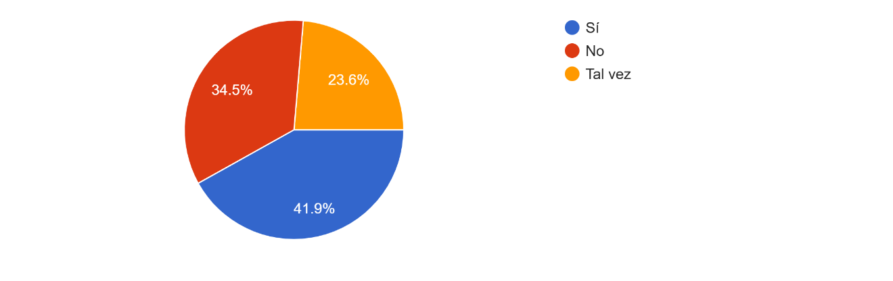
Figura 1. Participación de estudiantes en actividades de impacto social.

Pregunta 3. Considerando las actividades con “impacto social” que has realizado, una como ejemplo ¿cuál fue la duración de tu participación?
R= Con 99 respuestas, el rango de tiempo varía de entre 40 minutos y 24 horas.
Pregunta 4. Pensando en tu carrera ¿cómo interpretas la idea de que la UdeG trabaja "de cercanía con la comunidad"? 148 respuestas.
- Vínculo directo con la sociedad: Se interpreta como un compromiso de la universidad por salir de las aulas y mantener una presencia activa en el entorno, priorizando el contacto humano y el trabajo colaborativo para entender y atender las realidades, necesidades y problemáticas reales de la comunidad.
- Aplicación práctica del conocimiento: Se visualiza como una oportunidad para socializar el saber académico, integrando estudiantes en proyectos de intervención, e investigación aplicada que generen beneficios tangibles, soluciones prácticas y mejoras en la calidad de vida de las comunidades.
- Escucha y participación ciudadana: Se percibe como la responsabilidad de la institución de escuchar activamente a la sociedad, involucrando a actores locales en la búsqueda de soluciones y fomentando un intercambio que trascienda la teoría académica.
- Escepticismo y áreas de oportunidad: Existe una percepción crítica por parte de algunas personas participantes, quienes señalan falta de apoyo, una desconexión entre el discurso institucional y la realidad estudiantil, o la necesidad de mayor participación real en lugar de acciones superficiales o con fines políticos.
Pregunta 5. De acuerdo con las habilidades que se esperan de tu carrera ¿cómo aplicarías la idea de creación de alianzas para el bienestar con la sociedad?
- Colaboración interinstitucional y multidisciplinaria: Se propone trabajar en red mediante alianzas estratégicas entre la universidad, instituciones gubernamentales, organizaciones de la sociedad civil, el sector privado y otras disciplinas para abordar problemáticas sociales y ambientales de manera integral, evitando el trabajo aislado.
- Participación comunitaria y diagnóstico participativo: Se enfatiza la importancia de acercarse a las comunidades para identificar sus necesidades reales mediante el diálogo y la organización social, asegurando que la ciudadanía actúe como agente de cambio en la planeación y toma de decisiones.
- Intervención y transferencia de conocimiento: Se busca aplicar el saber académico en la sociedad a través de la creación de talleres, campañas de concientización, programas de gestión social y proyectos prácticos que promuevan la educación, la salud, la sustentabilidad y el fortalecimiento del tejido social.
- Gestión de recursos y soluciones prácticas: La aplicación de habilidades profesionales se orienta hacia el diseño de proyectos estratégicos, el uso eficiente de recursos y la implementación de soluciones realistas, incluyendo la asesoría técnica, la creación de redes de apoyo y el desarrollo de mecanismos que garanticen un beneficio común.
Pregunta 6. De tu respuesta anterior, comenta lo que consideras son actividades de impacto social. 148 respuestas.
- Acciones de mejora comunitaria: Las actividades de impacto social se definen como iniciativas orientadas a transformar positivamente el entorno y la calidad de vida de las personas. Estas incluyen campañas de apoyo, trabajo comunitario, asistencia a grupos vulnerables y la creación de redes de acompañamiento o escucha activa para resolver necesidades locales.
- Educación y concientización: El intercambio de conocimientos mediante talleres, conferencias, pláticas, foros y actividades divulgativas es fundamental para sensibilizar a la población, fomentar la participación ciudadana y generar cambios en la forma de pensar o actuar a largo plazo.
- Proyectos ambientales: La preservación de recursos naturales ocupa un lugar relevante, destacando acciones como la reforestación, el cuidado de áreas verdes, la gestión de residuos, el manejo sustentable del agua y la promoción de una cultura de respeto al medio ambiente.
- Vinculación académica y técnica: La aplicación de la investigación científica, el asesoramiento especializado a productores y la vinculación del conocimiento universitario con los saberes populares permiten crear proyectos que generan bienestar sostenible, autonomía y soluciones prácticas a problemáticas sociales específicas.
Pregunta 7. ¿Qué tipo de actividades crees que podrías proponer por realizar acciones de impacto social? 148 respuestas.
- Talleres y Capacitación: Se propone la creación de talleres educativos y formativos sobre diversos temas de interés, incluyendo oficios, salud mental, prevención de violencia, derechos sociales, manejo de emociones y habilidades técnicas para la comunidad.
- Acciones de Impacto Ambiental: Se destaca el interés por realizar jornadas de limpieza en espacios públicos, campañas de reforestación, promoción del reciclaje, creación de huertos comunitarios y proyectos de educación ambiental para el cuidado de los ecosistemas locales.
- Apoyo Comunitario y Social: Se sugiere realizar campañas de recolección de víveres, ropa y útiles escolares, así como brindar acompañamiento a grupos vulnerables, como niños, adultos mayores y otros grupos desfavorecidos, mediante redes de apoyo y brigadas de intervención.
- Divulgación y Participación Ciudadana: Se busca fomentar el diálogo y la sensibilización a través de charlas, conferencias, ferias de salud y mesas de trabajo que permitan identificar las necesidades locales, promover la educación ambiental y difundir conocimientos científicos y académicos.

Pregunta 8. ¿Qué tipo de actividad crees que podrías proponer por realizar para tener vinculación con la sociedad? 148 respuestas.
R= El grupo con mayor frecuencia es la práctica de talleres participativos con 86% de las respuestas, seguido por “charlas en espacio públicos (Ver Figura 2.)

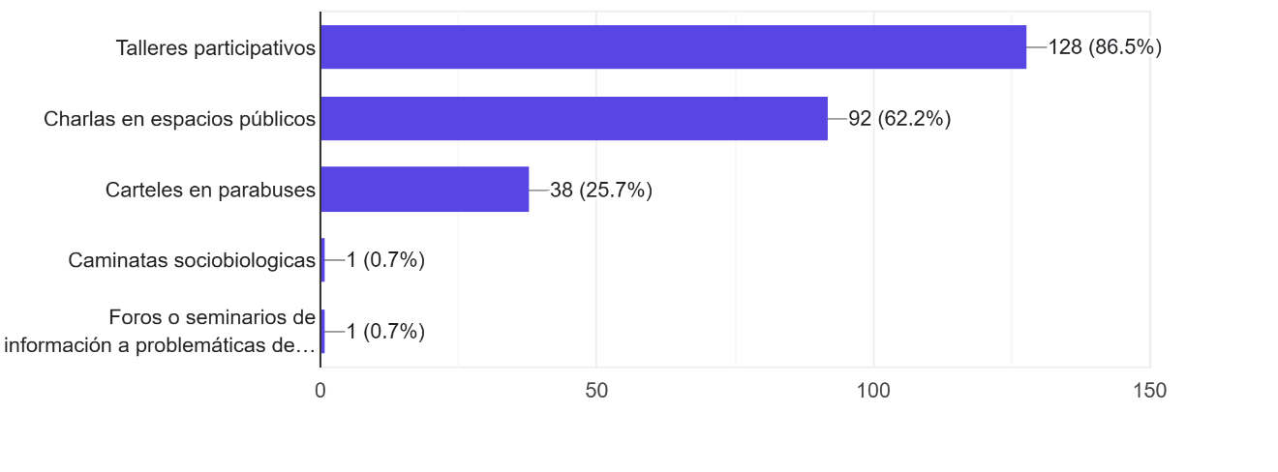
Figura 2. Tipo de actividades seleccionadas por estudiantes para la práctica de vinculación con la sociedad.

Pregunta 9. ¿Qué actividad te gustaría realizar para compartir tu retribución a la sociedad? 148 respuestas.
- Talleres y actividades educativas: La opción preferida consiste en organizar talleres interactivos, charlas y foros sobre temas como salud mental, prevención de violencia, educación ambiental, tecnología y áreas específicas de estudio, buscando siempre un lenguaje accesible y participativo para la comunidad.
- Apoyo comunitario y voluntariado: Los estudiantes expresan interés en realizar brigadas de ayuda, recolectar víveres o ropa, y organizar proyectos recreativos enfocados en grupos vulnerables, adultos mayores, niñas y niños para fortalecer el tejido social.
- Proyectos de concientización ambiental: Existe un marcado interés en realizar actividades prácticas como campañas de reforestación, limpieza de espacios públicos, creación de huertos comunitarios y difusión sobre el cuidado del entorno natural.
- Difusión de información: Se propone el uso de materiales visuales (carteles, videos, infografías) y redes sociales para compartir conocimientos académicos, asesorías gratuitas y guías prácticas que permitan sensibilizar a la población sobre problemáticas sociales y científicas.

Pregunta 10. ¿En qué espacio o lugar podrías compartir tu retribución a la sociedad?
148 respuestas
Entornos educativos: Las escuelas, desde niveles básicos hasta preparatorias y universidades, son los espacios más mencionados para realizar actividades de retribución social, incluyendo el propio campus de la Universidad de Guadalajara.
Espacios públicos y comunitarios: Existe un fuerte interés en interactuar en parques, plazas, centros comunitarios, áreas naturales y centros culturales, lugares que facilitan la convivencia directa con la ciudadanía.
Comunidades vulnerables y asistencia social: Muchos estudiantes buscan intervenir en colonias con mayores carencias, comunidades rurales, casas hogar, hospitales e instituciones como el DIF, con el fin de brindar apoyo y orientación a quienes más lo necesitan.
Medios digitales y difusión: Se contempla el uso de redes sociales, carteles informativos y medios virtuales como herramientas complementarias para alcanzar a un mayor número de personas y extender el impacto de las actividades.

Pregunta 11. ¿Cómo calificarías la importancia del 'impacto social' como objetivo de la UdeG?
R= La calificación de 5 estrellas obtiene el 48.3%, y 4 estrellas, 23.8%, lo cual se considera muy buena.
147 respuestas. (Ver Figura 3)
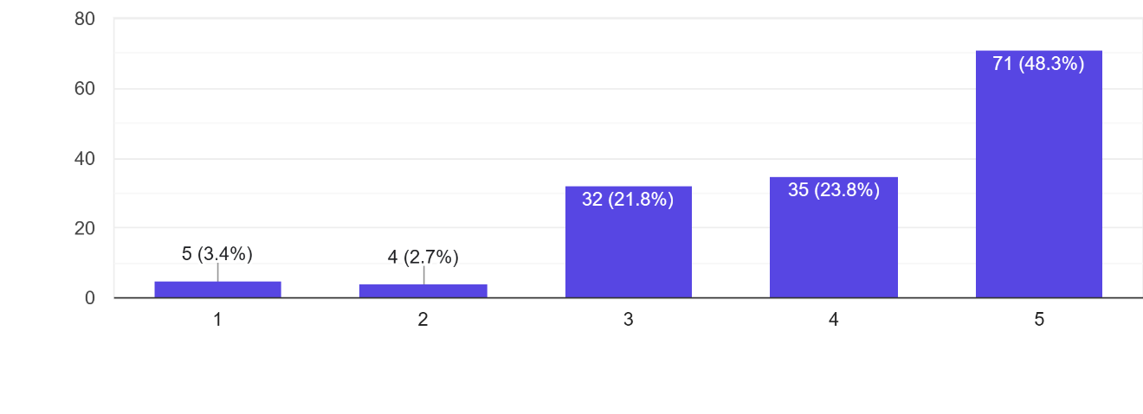
Figura 3. calificarías la importancia del 'impacto social' como objetivo de la UdeG.

Pregunta 12. Evalúa el grado en que la UdeG fomenta las siguientes habilidades relevantes para el impacto social en tu carrera:
R= La habilidad “Gestión de proyectos sociales” es la que resulta con mejor puntaje, en el mejor de los casos (ver Figura 4)
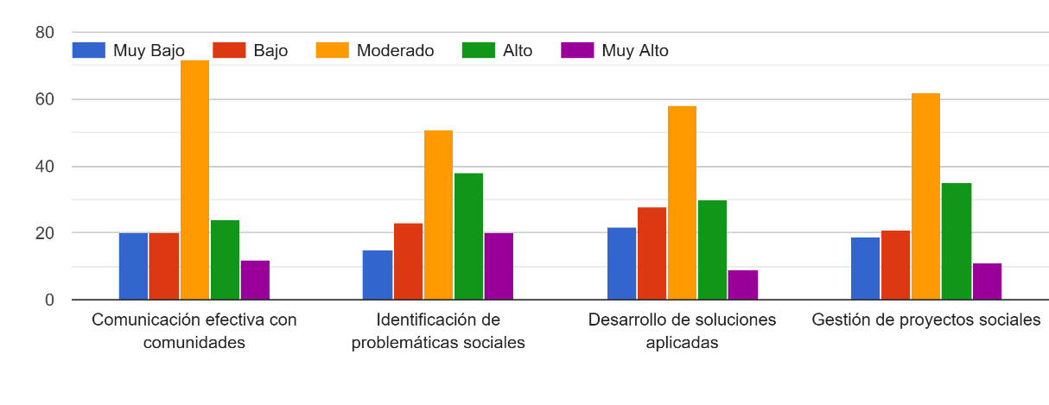
Figura 4. Grado en que la UdeG fomenta habilidades para el impacto social.

Pregunta 13. Evalúa el nivel de fomento de las siguientes actividades de impacto social por parte de la UdeG en tu Centro Universitario (CUCBA o CUCSH):
R= La opción “Proyectos de servicio comunitario” es la actividad con mejor calificación como promovida en un Centro Universitario (ver Figura 5)
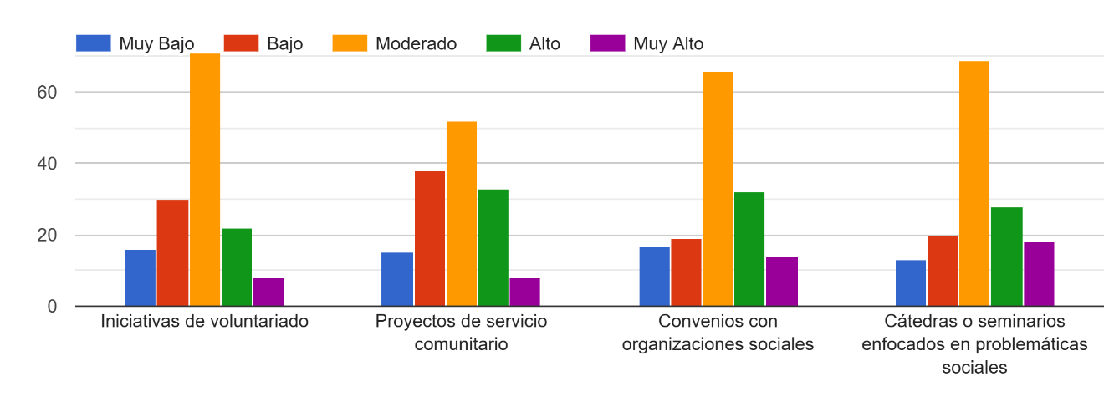
Figura 5. Calificación al fomento de las actividades de impacto social por parte de la UdeG en un Centro Universitario (CUCBA o CUCSH).

Pregunta 14. Evalúa TU nivel de interés en participar en actividades de impacto social relacionadas con tu carrera, fuera del campus:
R= La mayoría de las respuestas señalan un alto nivel de interés por parte del estudiantado (ver Figura 6).

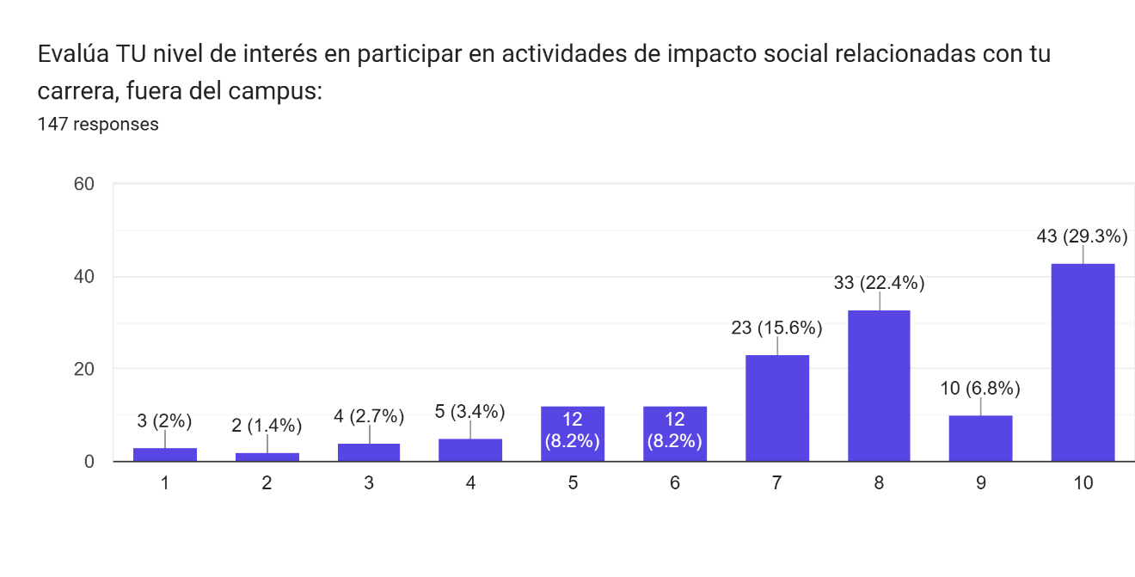
Figura 6. Nivel de interés en participar en actividades de impacto social relacionadas con tu carrera, fuera del campus

Pregunta 15. Reconoces algunas actividades que se realizan en tu localidad que tienen "impacto social"? Cuáles son? Comenta por favor, y por parte de qué institución o grupo social.
Actividades de impacto social reconocidas: Las iniciativas mencionadas incluyen jornadas de salud, campañas de reforestación, limpieza de espacios públicos, recolección de residuos (reciclaje y acopio), entrega de apoyos alimentarios, talleres recreativos o formativos y atención psicológica.
Instituciones y grupos organizadores: Estas acciones son gestionadas principalmente por el gobierno municipal, el DIF, centros comunitarios (como "Colmenas" o centros culturales), asociaciones civiles, grupos religiosos, instituciones educativas y colectivos vecinales.
Falta de visibilidad: Un número significativo de estudiantes indica desconocer la existencia de actividades con impacto social en sus comunidades o señala la ausencia de difusión sobre este tipo de iniciativas en su entorno local.

Pregunta 16. ¿Qué día y hora de la semana serían más adecuados para que pudieras participar en una actividad de impacto social fuera del campus?
R= De lunes a sábado por la mañana es el horario más frecuentemente señalado como preferente (ver Figura 7).
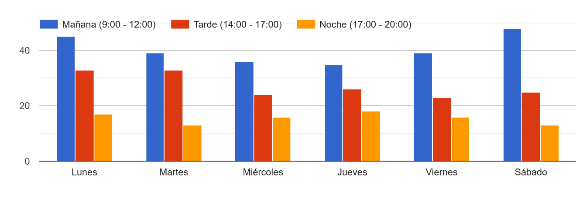
Figura 7. Horarios señalados por la población estudiantil para participar en una actividad de impacto social fuera del campus.

Pregunta 17. ¿Cuál consideras que es el principal obstáculo para que los estudiantes de tu carrera participen en actividades de impacto social?
R= “Falta de tiempo / carga académica” con 56% de las respuestas resulta ser la razón más frecuente, seguida por “Distancia/ ubicación de las actividades” (ver Figura 8).
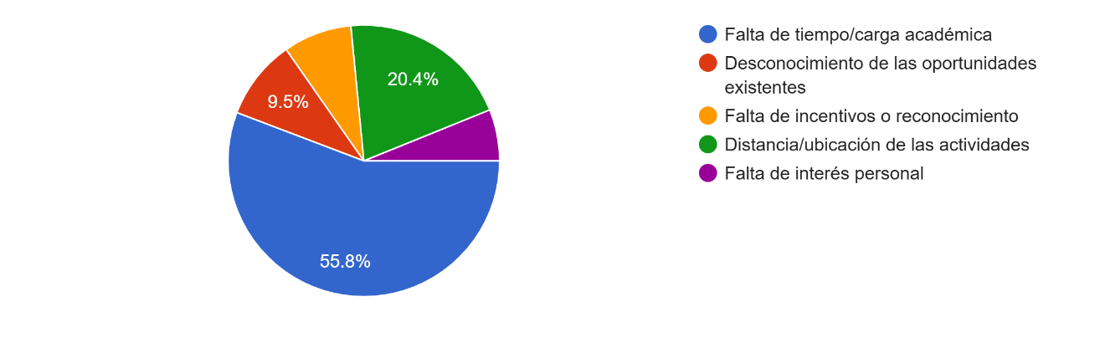
Figura 8. Principales obstáculos para que los estudiantes participen en actividades de impacto social.

Pregunta 18. ¿Cuánto tiempo de duración máxima estarías en disposición de comprometerte en una actividad de impacto social por semana, fuera de clases? 147 respuestas.
R= La opción de 1 a 2 horas, lo mínimo, es la opción más favorecida (ver Figura 9).
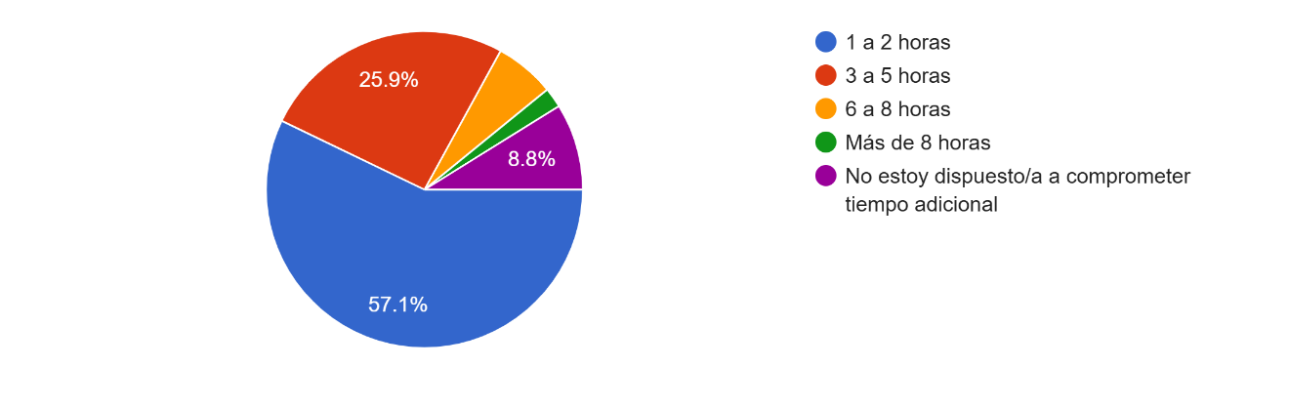
Figura 9. tiempo de duración máxima estarías en disposición de comprometerte en una actividad de impacto social por semana, fuera de clases

Características demográficas.
El 73.6% de las personas que contestaron el formulario son “Mujer”, y el 23.6% “Hombre”.
La mayoría de las personas que respondieron se encuentran entre los 18 y los 25 años de edad. Más de una tercera parte (37%) de las respuestas provienen de estudiantes que se encuentran cursando el 7mo semestre, seguido del 20% cursan el 5to semestre en el momento de la realización del estudio.

Conclusiones

Las respuestas a esta batería de preguntas son útiles para entender cómo es el pensamiento de nuestro estudiantado; también nos sirve de base para diseñar e implementar proyectos de intervención. Esta es la utilidad práctica al diseñarse esta investigación. Se espera sirva de apoyo para fijar una agenda de capacitación y formación de políticas al interior de la UdeG.

Referencias Bibliográficas (APA 7)
Ley General en Materia de Humanidades, Ciencias, Tecnologías e Innovación, [L L.G.M.H.C.T.I.], Nueva Ley, Diario Oficial de la Federación [D.O.F.], 08 de mayo de 2023, (México). https://www.dof.gob.mx/nota_detalle.php?codigo=5688048&fecha=08/05/2023#gsc.tab=0

Perafán Cabrera, A., Uribe Castro, H, Restrepo Jiménez, L.M. 2025. Un recorrido por la historia ambiental del humedal Videles: escenario natural de aprendizaje y conservación. Universidad del Valle. Cali, Colombia. 198p.
Rogers, E. M. (2003). Diffusion of innovations (5th ed.). Free Press.

Universidad de Guadalajara. (2026) Plan de Desarrollo Institucional 2025-2031. https://cgpe.udg.mx/pdi-2025-2031-pensemos-en-grande

Tünnermann Bernheim, C. (2018). La autonomía universitaria y la educación superior en América Latina: Visión histórica y prospectiva. Editorial Universitaria UNAN-León.

Universidad de Guadalajara. (2026) Plan de Desarrollo Institucional 2025-2031. https://cgpe.udg.mx/pdi-2025-2031-pensemos-en-grande

